## ŠATNÍ SKŘÍŇ – LOŽNICE (dub sägerau) 185š x 35h x 245v

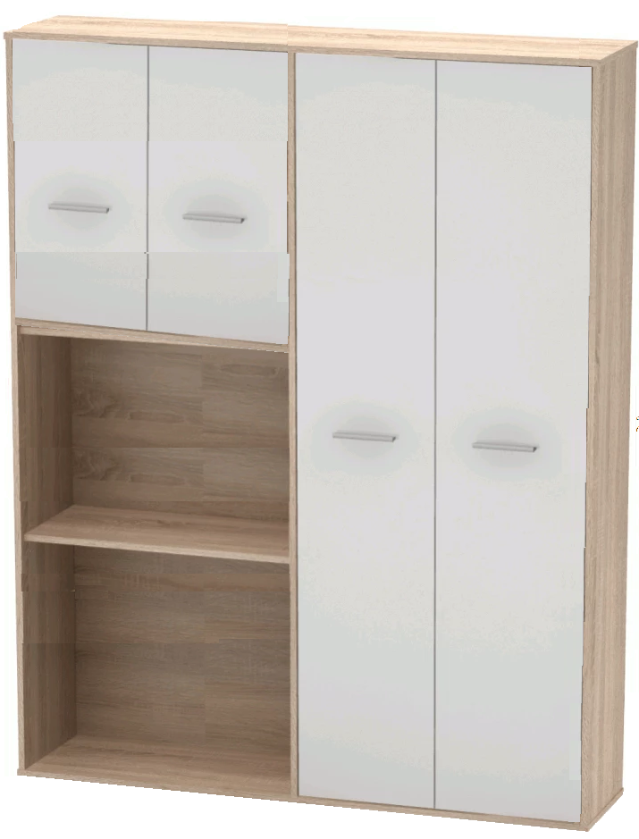 35 185/2 185/2

80

245

90

75

185

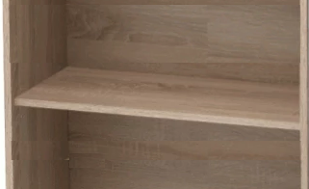**vyjímatelná polička (funkce stolu)**

**= nějaký mechanismus, jak zajistit prodloužení a zároveň odolnost – jestli vyjíždění poličky, co bude hned pod touto, nebo otáčení druhé části poličky nahoru, atd.**

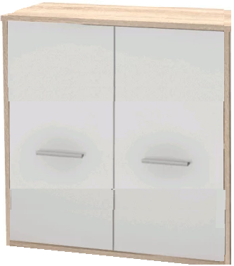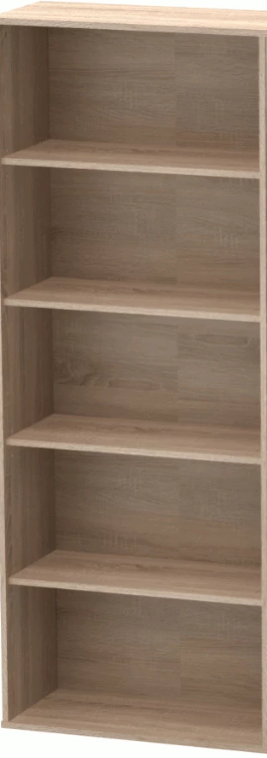

počet buněk ve sloupci: **8**

počet buněk ve sloupci: **3**